Hlavní stránka http://www.cesty.in/podnestri

Mapa Podněstří
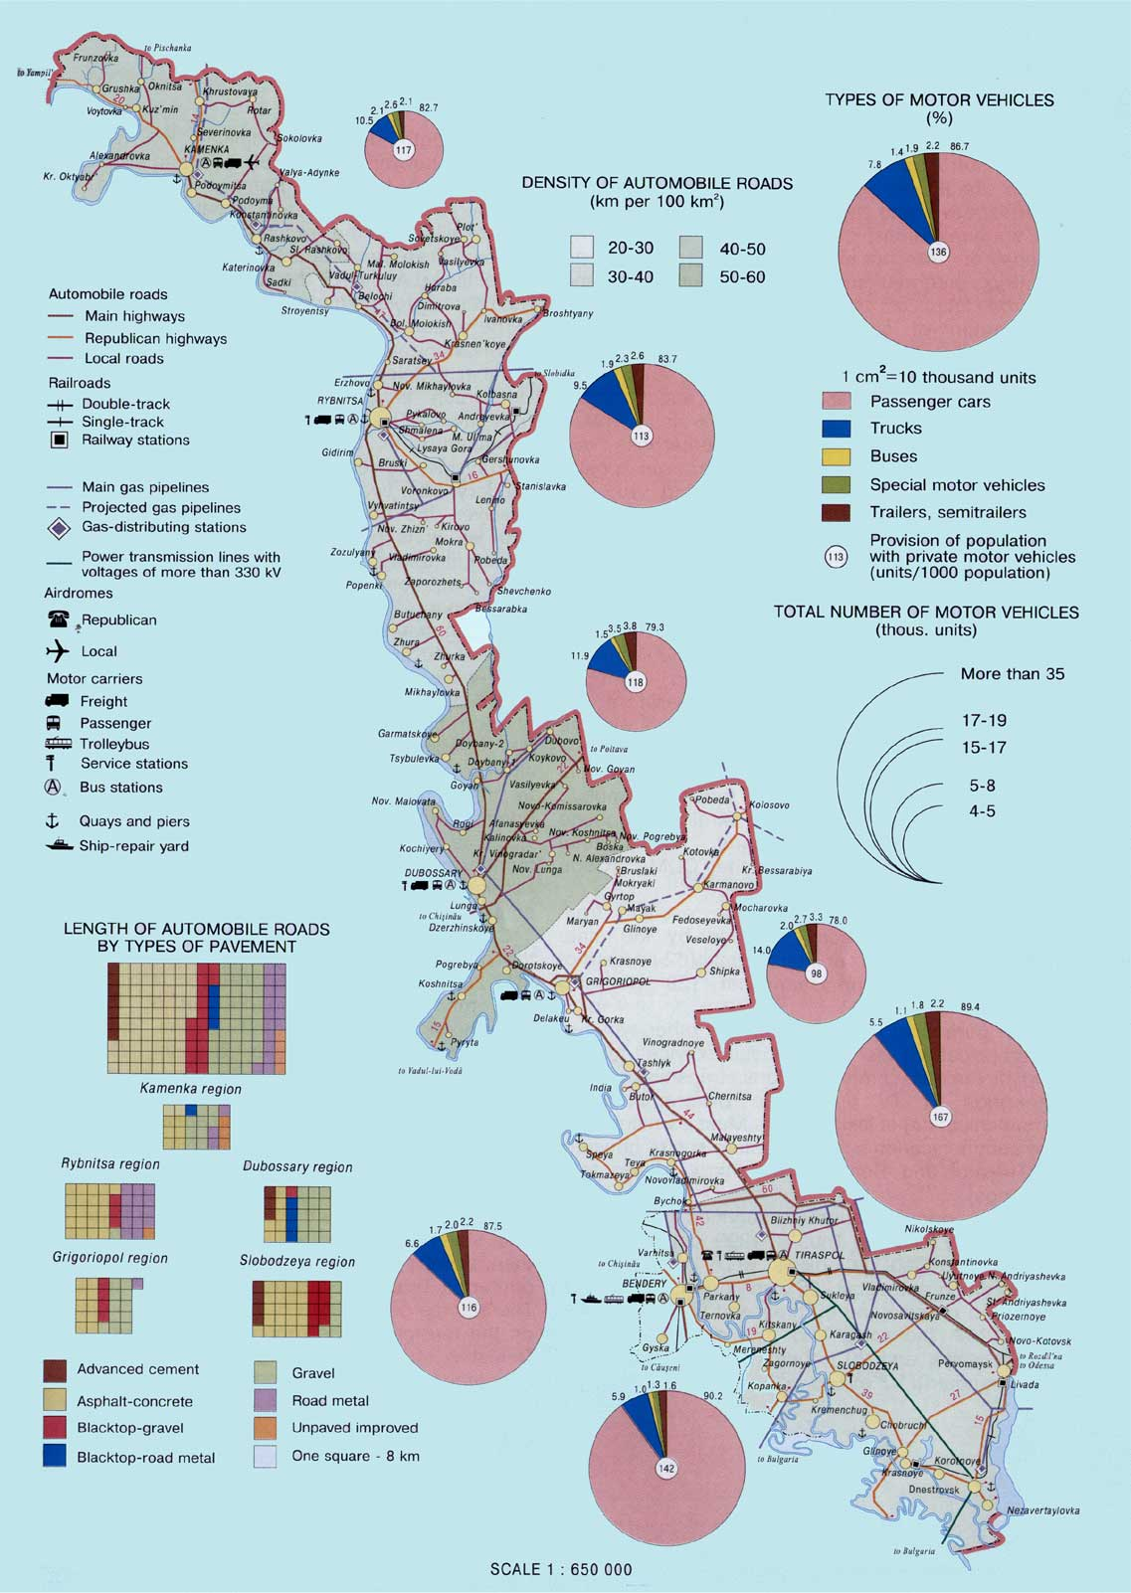﻿

<font size=2 color=black>Zobrazeno: x </font>

